Северо-Казахстанская область
Акжарский район
Алкатерекская средняя школа

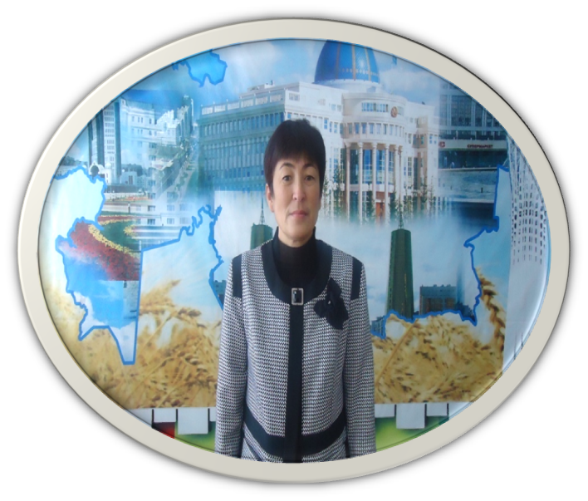

Учитель химии и биологии
Сагындыкова Ляззат Айтымовна

Образование: Высшее
Какое учебное заведение окончила: СКО ПИ им.К.Ушинского
Категория: І
Стаж работы: 24

Активный раздаточный материал к уроку в 8 классе «Вода».

«Вода! У тебя нет ни вкуса, ни запаха, тебя не опишешь,
Тобой наслаждаешься, не понимая, что ты такое.
Ты не просто необходима для жизни, ты и есть сама жизнь»
Антуан де Сент-Экзюпери

Задание 1. Все, что ты знаешь о воде, запиши в эту схему, продолжи ее заполнение в конце урока.

Физические свойства:
Агрегатное состояние____,_____,___
Цвет____________
Запах___________
Вкус____________
t⁰ плав._________
t⁰ кип._________

Элементный
состав воды
____ и ______
Структурная формула воды________
Значение.
_______________________________________________________________________________________________

Химические свойства
1.__________________2.__________________3.__________________4.__________________5.__________________

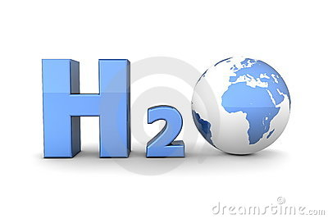

Задание 2. Прочти текст и вставь пропущенные по смыслу слова.
Самое распространенное на Земле вещество_______. Почти 3/4 поверхности земного шара покрыты водой, образующей _____, ______, ______ и ______. Много воды находится в газообразном состоянии в виде _______ в атмосфере; лежит она круглый год на вершинах высоких гор и в полярных странах в виде огромных масс _______ и_______. В недрах земли также находитcя вода, пропитывающая _________ и горные _________.
Природная вода не бывает совершенно чистой. Наиболее чистой является дождевая и снеговая вода, но и она содержит незначительные количества различных примесей, которые захватывает из воздуха. Количество примесей в пресных водах обычно лежит в пределах от 0,01 до 0,1% (масс.). Морская вода содержит 3,5% (масс.) растворенных веществ, главную массу которых составляет _____________ (поваренная соль).
Вода, содержащая значительное количество солей кальция и магния, называется жесткой в отличие от мягкой воды, например дождевой. Жесткая вода дает _______ пены с мылом, а на стенках котлов образует __________.
Чтобы освободить природную воду от взвешенных в ней частиц, ее фильтруют сквозь слой пористого вещества, например, угля, обожженной глины и т. п. При фильтровании больших количеств воды пользуются фильтрами из песка и гравия. Для обеззараживания питьевой воды ее хлорируют; для полной стерилизации воды требуется не более 0,7 г хлора на 1 т воды. Растворенные вещества удаляют из нее путем перегонки (дистилляции) .

Задание 3. Заполни логическую схему «Методы очистки воды».
Методы очистки воды

Физические свойства воды.
Задание 4. Дополни
Химическая формула воды:_________. Вода (при нормальных условиях) прозрачная____________, не имеющая_______ и ,________). В твёрдом состоянии называется ________или________, а в газообразном — __________. Является хорошим___________.
Температура плавления_____________, Температура кипения____________.
Плотность воды ƍ =1г/мл., рассчитай массу 1 литра воды по формуле m=V×ƍ ___________________
Химические свойства.
Задание 5. Допиши уравнения реакций, заполнив пропуски, расставь коэффициенты.
1.Разложение воды под действием t⁰ (2000⁰),электрического тока на простые вещества
?Н₂О ?_____ + _____
2. Взаимодействие с активными металлами (натрий, калий, кальций, барий и т.д) с образованием растворимого основания (щелочи) и водорода.

?Н-ОН + ? Nа ? NаОН +Н₂
Гидроксид натрия
растворимое основание (щелочь)
Тип реакции:____________________________
?____ + ____ Ca(OH)₂ +? ___

Вывод: + = +
вода

- Взаимодействие с малоактивными металлами от Мg до Pb

Н ₂О + Мg МgО + Н₂
Оксид магния,
(основной оксид)
Тип реакции:__________________
______ + ________ ZnO+ _______
вода
Вывод: + + = + +

- Взаимодействие с оксидами активных металлов

СаО + Н₂О Са(ОН)₂
негашеная известь гашеная известь
гидроксид кальция,
растворимое основание (щелочь)

Tип реакции:___________________

_____ + _____ Ва(ОН)₂

_{Вывод:} + +
вода

- Взаимодействие с оксидами неметаллов (кислотными оксидами)
Н₂О + SO₃ Н₂SO₄
Кислотный Серная кислота
оксид

СО₂ + _____ Н₂СО₃

Тип реакции:_______________

Вывод: 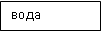 +

Обобщающая таблица
Химические свойства воды
разложение
Взаимодействие с металлами
Взаимодействие с оксидами
С активными Ме
С неактивными Ме
Оксидами актив. Ме
Кислотными оксидами

+

=
Интересные факты о воде

Интересные факты

- В составе мантии Земли воды содержится в 10-12 раз больше, чем количество воды в Мировом океане.
- При средней глубине в 3,6 км Мировой океан покрывает около 71 % поверхности планеты и содержит 97,6 % известных мировых запасов свободной воды.
- Если бы на Земле не было впадин и выпуклостей, вода покрыла бы всю Землю, и её толщина была бы 3 км.
- Если бы все ледники растаяли, то уровень воды на Земле поднялся бы на 64 м и около 1/8 поверхности суши было бы затоплено водой.
- Вода отражает 5 % солнечных лучей, в то время как снег — около 85 %. Под лёд океана проникает только 2 % солнечного света.
- Японский профессор Масару Эмото обнаружил, что самые идеально красивые кристаллы образует вода при произношении слов «любовь» и «признательность».
Какие интересные факты о воде тебя наиболее удивили? Запомни их и поделись этой информацией со своими друзьями и родителями.
Рассчитайте сколько воды содержится в вашем организме и сколько это будет в литрах, если в теле человека содержится около 75% воды. Для перевода из кг в литры используйте решение в задании № 4.

